Практическое занятие №02- Расчет необходимого количества автосамосвалов для вывоза грунта

Дано:
Разработка грунта на стройплощадке производится экскаватором-драглайном с ёмкостью ковша q = 1,0 м³ с погрузкой и транспортировкой грунта автосамосвалом в отвал. Транспортировке подлежит рассчитанный объём вывозимого грунта V_{отв} = =286,96 м³.
Грунт – песок.
Для определения количества необходимых самосвалов определяем количество ковшей, М, шт., загруженных в один самосвал
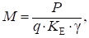

где P - грузоподъёмность транспортного средства, т; для грузового автомобиля - самосвала КрАЗ - 256Б грузоподъёмность P = 12 т;
q - ёмкость ковша экскаватора, м³;
γ - объёмный вес грунта, т/м³;
K_{E} - коэффициент использования ёмкости ковша, определяется по формуле:
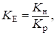

где К_{н} - коэффициент наполнения, принимается К_{н} = 1,1;
К_{р} - коэффициент разрыхления, принимается К_{р} = 1,2.
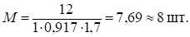
Подставляем численные значения
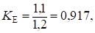

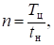
Требуемое количество транспортных средств, n, шт., определяется по формуле

где Т_{ц} - время одного цикла транспортного средства, мин;

Т_{ц} = t_{н} + t_{гр} + t_{п} + t_{р} + t_{м}+ t_{уст} + t_{о} + t_{пр} + t_{мр} + tур

t_{н} - время загрузки транспортного средства, мин.
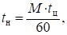

где t_{ц} - продолжительность рабочего цикла экскаватора, принимается t_{ц} = 26 с;
Определяем время загрузки
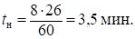

t_{гр} - время движения гружёного транспорта, мин;
t_{п} - время движения порожнего транспорта, мин.

t_{гр =} t_{п =} 2х60хL/V_{ср} или t_{гр =} t_{п =} 60хL/V_{гр} + 60хL/V_{п}

где L - расстояние транспортирования грунта, примем L = 4 км;
V_{ср} - средняя скорость движения транспорта, принимаем V_{ср} = 23 км/ч;
V_{гр}, V_{п} – скорость движения транспорта груженого и порожнего, км/час
t_{р} - время разгрузки, принимаем t_{р} = 6 мин;
t_{м} - время маневрирования, принимаем 3,75 мин.
t_{мп} - время маневрирования для погрузки, принимаем 3,0 мин.
t_{уст} - время установки транспорта под погрузку, принимается t_{уст} = 30 с;
t_{о} - время ожидания у экскаватора, принимается t_{о} = 18 с;
t_{пр} - время на пропуск встречного транспорта, принимается t_{пр} = 60 с;
t_{мр} - время маневрирования для разгрузки, мин, определяется как:
tур - время установки транспорта под разгрузку, принимается tур = 24 с.
Подставляем численные значения в формулы
Общее время маневрирования равно
Определяем время движения гружёного и порожнего транспорта
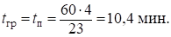

Определяем время одного цикла транспортного средства
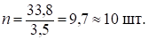
Теперь можем определить требуемое количество транспортных средств

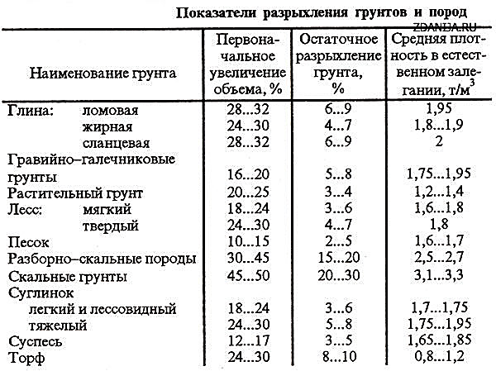
Для вывоза грунта, разрабатываемого экскаватором-драглайном с емкостью ковша 1,0 м³, принимаем автосамосвалы КрАЗ - 256Б в количестве 10 штук.

Номер варианта | Тип грунта | Коэффициент  разрыхления. К_{р.п.} | Плотность грунта,  γ, кг/м³
1 | Торф | 1,24 | 800
2 | Сухая растительная земля | 1,25 | 1500
3 | Песок сухой | 1.10 | 1200
4 | Супесь, рыхлый суглинок | 1,17 | 1400
5 | Суглинок, мелкий гравий, легкая глина | 1,18 | 1800
6 | Глина, плотный суглинок | 1,24 | 1900
7 | Тяжелая глина, суглинок со щебнем, легкий скальный грунт | 1,28 | 2000
8 | Торф | 1,30 | 700
9 | Сухая растительная земля | 1,20 | 1200
10 | Песок сухой | 1.15 | 1600
11 | Супесь, рыхлый суглинок | 1,12 | 1700
12 | Суглинок, мелкий гравий, легкая глина | 1,24 | 1500
13 | Глина, плотный суглинок | 1,30 | 1600
14 | Тяжелая глина, суглинок со щебнем, легкий скальный грунт | 1,32 | 1900

Показатели | Марка экскаваторов
Показатели | ЭО-3311Г;  ЭО- 3311ГХ | ЭО- 3111В (Э-303Б) | Э-6525;  Э-6525БС;  Э-6525БХЛ | ЭО-4111В;  ЭО-4112 | ЭО- 5111ЕХЛ  (Э-10011Е)
Вместимость ковша, м³ | 0,4 | 0,4 | 0,65 | 0,65 | 1,0
Ширина  ковша, м | 0,83 | 0,83 | 1,1 | 1,25 | 1,4
Наибольшая высота, м:
копания, H_{вк} | 6,2 | 6,2 | 7,9 | 7,9 | 8,2
выгрузки, H_{в} | 4,3 | 4 | 5,6 | 5,7 | 6
Наибольший радиус, м:
копания, R_{к} | 5,9 | 6,15 | 7,8 | 7,36 | 8,3
выгрузки, R_{в} | 5,4 | 5,4 | 7,2 | 7,8 | 9,2
Глубина копания  ниже уровня стоянки H_{к}, м | - | - | 1,5 | - | 1,8

Данные для расчета производительности экскаваторов,
прямых лопат и драглайнов
I. Рабочие циклы t_{ц} прямых лопат и драглайнов
Марка экскаваторов | Емкость  ковша, м³ |  | Угол поворота в градусах
Марка экскаваторов |  |  | 90 |  |  | 135 |  |  | 180
Марка экскаваторов | стандартного | сменного | Группы грунтов
Марка экскаваторов | стандартного | сменного | легкие | средние | тяжелые | легкие | средние | тяжелые | легкие | средние | тяжелые
1 | 2 | 3 | 4 | 5 | 6 | 7 | 8 | 9 | 10 | 11 | 12
Э-302 | 0,30 | 0,35 | 18/21  23 | 20/21  25 | 25/22  — | 20/22  26 | 22/23  27 | 28/24  — | 21/25  26 | 25/25  30 | 28/26  —
Э-651 | 0,65 | 0,75  1 | 19/25  23  25 | 21/25  26  — | 26/28  —  — | 20/27  24  26 | 24/28  28  — | 28/29  —  — | 22/30  26  28 | 25/30  30  — | 30/31  —  —
Э-1251 | 1,15 | 1,5  2 | 23/32  25  30 | 26/33  31  — | 31/33  —  — | 26/33  30  33 | 28/34  33  — | 34/35  32  36 | 28/34  —  — | 31/35  36  — | 37/35  —  —
Э-2001 | 2  3  4 |  | 28/34  31  33 | 31/40  34  — | 33/41  —  — | 33/41  35  38 | 35/43  39  — | 38/45  —  — | 38/44  40  42 | 39/47  42  — | 42/49  —  —
СЭ-3 | 3  4 | 4  5  6  8 | 31  40  32  34  35  37 | 32  41  35  —  40  — | 35  41  38  —  —  — | 34  42  37  39  40  42 | 36  43  39  —  45  — | 41  44  43  —  —  — | 39  47  41  43  44  47 | 41  48  44  —  49  — | 46  49  48  —  —  —

II. Значения коэффициента разрыхления грунта при заборе его
экскаватором К_{р}
Для легких грунтов |  |  | К_{р}=1,15
,, | средних | ,, | К_{р}=1,25
,, | тяжелых | ,, | К_{р}=1,33
,, | скальных | ,, | К_{р}=1,72

III. Значение коэффициента наполнения ковша экскаватора К_{н}
При нормальных условиях забоя | К_{н}=1
При благоприятных условиях | К_{н}=1,05÷1,10
При неблагоприятных условиях | К_{н}=0,9
Примечание. Над чертой указаны циклы для прямых лопат, под чертой – для драглайнов; без дроби указаны циклы прямых лопат.

